פרשת פקודי

האפוד
- כיצד נראה האפוד?
- מה תפקידו של האפוד?
- מהו היחס בין האפוד לחושן?
- האם האפוד הוא בעל חשיבות עצמית?
- היכן נזכר האפוד בסיפורי התנ"ך?

א. ההיגיון בסידור הבגדים בתורה

האפוד והחושן
פרשות ויקהל-פקודי מתארות את עשיית המשכן, שעליו נצטוו בני ישראל ציווי מפורט בפרשות תרומה-תצווה. בפרשת ויקהל מתוארת עשיית המשכן והכלים, ובפרשת פקודי מתוארת עשיית בגדי הכהונה והקמת המשכן.
בגד הכהונה המוזכר ראשון בפרשת פקודי הוא האפוד:
האפוד – הבגד הראשון
וּמִן הַתְּכֵלֶת וְהָאַרְגָּמָן וְתוֹלַעַת הַשָּׁנִי עָשׂוּ בִגְדֵי שְׂרָד לְשָׁרֵת בַּקֹּדֶשׁ וַיַּעֲשׂוּ אֶת בִּגְדֵי הַקֹּדֶשׁ אֲשֶׁר לְאַהֲרֹן כַּאֲשֶׁר צִוָּה ה' אֶת מֹשֶׁה: וַיַּעַשׂ אֶת הָאֵפֹד...
שמות ל"ט, א-ב
כבר בשיעור על פרשת תצוה עמדנו על כך שהחושן הוא אמנם הבגד הראשון שנזכר בפתיחה לציווי על עשיית הבגדים, וזאת מפני חשיבותו, אך בציווי המפורט על מעשה כל בגד ובגד, החושן איננו מופיע ראשון.
בציווי המפורט מופיע קודם כול האפוד, ורק אחר כך מופיע החושן.
וכאן יש לשאול: אם החושן הוא הכלי החשוב ביותר, מדוע לא נצטווינו עליו בתחילה? (כשם שהציווי על עשיית הארון הוא הראשון מבין כלי המקדש!), מדוע הקדימה התורה את הציווי על עשיית האפוד לציווי על עשיית החושן?
הקדמת האפוד לחושן בעשייה ובציווי
אבן-עזרא, בפירושו הארוך, מסביר:
וטעם "האפוד", כי הוא גדול מהחושן, ולא יזח מעל החֵשֶׁב.
לדעת האבן-עזרא, הקדמת הציווי על עשיית האפוד איננה נובעת מחשיבותו, אלא מסדר לבישתו – שהרי את האפוד לובש הכהן הגדול תחילה ועליו הוא קושר את החושן. הסבר פרקטי זה מתאים יותר לסדר עשיית הבגדים בפרשת פקודי. כאשר עוסקים בעשייה – השיקולים הפרקטיים קודמים.
אולם בפרשת תצווה מתואר הציווי. סדר הציווי אינו חייב להיות לפי סדר העשייה. סביר יותר שהסדר יהיה לפי החשיבות, כפי שמצאנו ביחס לארון, ולא לפי הסדר הפרקטי של העשייה.
מקום נוסף בו נזכרים האפוד והחושן ביחד הוא בתרומת אבני השוהם ואבני המילואים לעשיית המשכן:
הקדמת האפוד בתרומת האבנים
אַבְנֵי שֹׁהַם וְאַבְנֵי מִלֻּאִים לָאֵפֹד וְלַחֹשֶׁן.
שמות כ"ה, ז'
אותו פסוק בדיוק נזכר גם בשמות ל"ה פסוק ט, ובפסוק כז, כאשר מסופר על הבאת התרומות למשכן. גם כאן, בתרומת אבני השוהם והמילואים, הקדימה התורה את האפוד לחושן (שלוש פעמים).
אם כן, ראינו שגם בציווי, גם בעשייה וגם בתרומה נזכר האפוד לפני החושן.
האם האפוד חשוב מן החושן?
מה ניתן להסיק מכך לגבי מעמדו של האפוד ביחס לחושן?
אפשרות אחת היא שהאפוד טפל לחושן ומשמש לו כבסיס. לפי הבנה זו, הקדמת האפוד לחושן נבעה רק משיקולים טכניים – כסדר לבישתם כך סדר ייצורם. ואולי מסיבה זו גם התרומה לייצור האפוד הייתה צריכה להיאסף לפני התרומה לייצור החושן.
אפשרות אחרת היא, שהקדמת האפוד מלמדת על חשיבותו של האפוד גם ביחס לחושן. אך עד כה לא הזכירה התורה במפורש מהו התפקיד והייעוד של האפוד, ולעומת זאת ייעודו של חושן המשפט מוזכר (ראה שיעור לפרשת תצווה). עלינו לברר, אם כן, במה באה לידי ביטוי חשיבותו של האפוד ביחס לחושן.

ב. מהו האפוד, ובמה שונה תפקידו מתפקיד החושן?

מעשה האפוד
כדי לענות על שאלת קדימות האפוד והיחס בינו לבין החושן, נעיין במעשה האפוד כפי שהוא מופיע בפרשת תצווה:
וְעָשׂוּ אֶת הָאֵפֹד זָהָב תְּכֵלֶת וְאַרְגָּמָן תּוֹלַעַת שָׁנִי וְשֵׁשׁ מָשְׁזָר מַעֲשֵׂה חֹשֵׁב.
חוטי האריג
שמות כ"ח, ו
האפוד היה עשוי מאריג, שנארג מחמישה סוגי חוטים אשר היו שזורים לחוט אחד.
התורה איננה מתארת כיצד נראה האפוד עצמו, אלא רק כיצד נראו הכתפות והחֵשֶׁב:
תיאור האפוד חסר
שְׁתֵּי כְתֵפֹת חֹבְרֹת יִהְיֶה לּוֹ אֶל שְׁנֵי קְצוֹתָיו וְחֻבָּר: וְחֵשֶׁב אֲפֻדָּתוֹ אֲשֶׁר עָלָיו כְּמַעֲשֵׂהוּ מִמֶּנּוּ יִהְיֶה זָהָב תְּכֵלֶת וְאַרְגָּמָן וְתוֹלַעַת שָׁנִי וְשֵׁשׁ מָשְׁזָר.
שמות כ"ח ז-ח
נעיין בפירושו של רש"י המתאר את האפוד:
צורת האפוד לשיטת רש"י
לא שמעתי ולא מצאתי בברייתא פירוש תבניתו, ולבי אומר לי שהוא חגור לו מאחוריו, רחבו כרוחב גב איש, כמין סינר שחוגרות השרות כשרוכבות על הסוסים, כך מעשהו מלמטה...
רש"י על שמות כ"ח, ד
מכיוון שגם בתורה וגם בברייתא לא מתואר כיצד נראה האפוד, נאלץ רש"י לדמוֹת את מראה האפוד ללבושים קיימים. לדעתו, האפוד הוא מעין סינר ארוך הסגור מאחור ופתוח מלפנים, והקשירה שלו הייתה מלפנים.
בתורה לא מוזכר חלק זה של האפוד, ומוזכרים רק הכתפות והחשב.
מדוע מוסיף רש"י חלק שאיננו מוזכר בתורה? מדוע הוא לא מפרש שהכתפות והחשב הם בעצמם האפוד?
רש"י מעלה שאלה זו ועונה עליה:
...ואי אפשר לומר שאין בו אלא חגורה לבדה, שהרי נאמר (ויקרא ח, ז) "ויתן עליו את האפוד", ואחר כך "ויחגור אותו בחשב האפוד"... למדנו שהחשב הוא החגור, והאפוד שֵׁם תכשיט לבדו.
ואי אפשר לומר שעל שם שתי הכתפות שבו הוא קרוי אפוד, שהרי נאמר (פסוק כז) "שתי כתפות האפוד", למדנו שהאפוד שֵׁם לבד, והכתפות שֵׁם לבד, והחשב שֵׁם לבד.
לכך אני אומר שעל שם הסינר של מטה קרוי אפוד, על שם שאופדו ומקשטו בו, כמו שנאמר (ויקרא ח,ז) "ויאפוד לו בו", והחשב הוא החגור שלמעלה הימנו, והכתפות קבועות בו".
התורה מתארת את הכתפות ואת החשב כמחוברים אל האפוד, ולכן אי אפשר לומר שהם בעצמם האפוד.
האפוד עצמו, אם כן, איננו מתואר בתורה, ולפי רש"י הוא מעין 'סינר הפוך'.

כתפות האפוד
כיצד נראו הכתפות של האפוד?
לדעת רש"י (בפירושו לפסוק ו), הכתפות היו מחוברות לאפוד מאחור, והתקפלו על כתפי הכהן כלפי מטה.

ה"חֵשֶב"
החשב הוא החגורה, אשר בעזרתה קושרים את האפוד. הפסוק מדגיש "כמעשהו ממנו יהיה", ומכאן לומד רש"י "עמו יהיה ארוג, ולא יארגנו לבדו ויחברנו", כלומר: כאשר ארגו את האפוד, ארגו את החלק העליון של האפוד ארוך יותר, כך שנוצרה חגורה בה אפשר לקשור את האפוד.

אבני השוהם
וְלָקַחְתָּ אֶת שְׁתֵּי אַבְנֵי שֹׁהַם וּפִתַּחְתָּ עֲלֵיהֶם שְׁמוֹת בְּנֵי יִשְׂרָאֵל: שִׁשָּׁה מִשְּׁמֹתָם עַל הָאֶבֶן הָאֶחָת וְאֶת שְׁמוֹת הַשִּׁשָּׁה הַנּוֹתָרִים עַל הָאֶבֶן הַשֵּׁנִית כְּתוֹלְדֹתָם: מַעֲשֵׂה חָרַשׁ אֶבֶן פִּתּוּחֵי חֹתָם תְּפַתַּח אֶת שְׁתֵּי הָאֲבָנִים עַל שְׁמֹת בְּנֵי יִשְׂרָאֵל מֻסַבֹּת מִשְׁבְּצוֹת זָהָב תַּעֲשֶׂה אֹתָם: וְשַׂמְתָּ אֶת שְׁתֵּי הָאֲבָנִים עַל כִּתְפֹת הָאֵפֹד...
שם, ט-יב
על כתפות האפוד שעל כתפי הכהן, היו שתי משבצות זהב; על כל כתף משבצת אחת, כאשר בתוכן היו מונחות אבני שוהם, אחת בכל צד. על אבני השוהם היו חקוקים שמות שבטי ישראל, שישה שמות על כל אבן.
בעניין סדר כתיבת השמות על האבנים נחלקו המפרשים, כאשר לדעת רש"י השמות היו כתובים כסדר לידתם (ראה תמונה בנספח).

אבני שוהם – אבני זיכרון
חציו השני של פסוק יב מתאר את תפקיד האבנים הנמצאות על כתפי הכהן כחלק מן האפוד:
...אַבְנֵי זִכָּרֹן לִבְנֵי יִשְׂרָאֵל, וְנָשָׂא אַהֲרֹן אֶת שְׁמוֹתָם לִפְנֵי ה' עַל שְׁתֵּי כְתֵפָיו לְזִכָּרֹן.
תפקידן של אבני השוהם שעל כתפות האפוד דומה לתפקיד אבני החושן, שעליהם נאמר (בפסוק כט):
דמיון בין החושן לאפוד
וְנָשָׂא אַהֲרֹן אֶת שְׁמוֹת בְּנֵי יִשְׂרָאֵל... לְזִכָּרֹן לִפְנֵי ה' תָּמִיד.
נשיאת שמות בני ישראל על ידי אהרון, לזיכרון, לפני ה', הם שלושה מרכיבים שנזכרים גם בחושן וגם באפוד, ואם כן, מצאנו ייעוד משותף לחושן ולאפוד.

ג. משהו מיותר?!

נחיצותם של האפוד ושל החושן
האם אכן אין הבדל בין תפקיד האפוד לתפקיד החושן? מדוע יש צורך בשני בגדים בעלי תפקיד זהה? האם אין אחד מהם מיותר?
זהות תפקידים בין החושן לאפוד??
יתרונו של החושן על פני האפוד ברור: להכיל בתוכו את האורים והתומים, שמכוחם החושן הוא "חושן המשפט" שאיתו נועצים בעצת ה'. לכן ברור שהחושן איננו מיותר.
המשפט – תפקידו הנוסף של החושן
אך מהו הדבר שנוסף באפוד, האם אינו אלא בסיס לחושן? השערה שכזאת לא ניתנת להיאמר, מפני שהתורה מדגישה את ייעודו של האפוד (שמתבטא באבני השוהם) להיות זיכרון לבני ישראל. אם כן, זיכרון כפול זה מה מטרתו?
בנוסף לכך, הקדמת התורה את מעשה האפוד למעשה החושן, מעידה על חשיבות עצמית של האפוד שאיננה תלויה בקיומו של החושן.

תפקידיהם הייחודיים של האפוד ושל החושן
בפסוקים כט-ל, המתארים את תפקיד החושן, מודגש הביטוי "לפני ה' ". כך גם בספר במדבר (פרק כ"ז, בהאצלת הסמכויות ליהושע בן נון) כאשר מתואר תפקיד החושן מופיע הביטוי "לפני ה' ".
החושן – לפני ה'
לעומת זאת, לגבי האפוד חוזר הביטוי "לזכרון". בפסוק יב, המתאר את תפקיד האפוד, חוזרת המילה "לזכרון" פעמיים, בתחילת תיאור התפקיד ובסופו – ככותרת וכחתימה:
האפוד – לזיכרון
...אַבְנֵי זִכָּרֹן לִבְנֵי יִשְׂרָאֵל, וְנָשָׂא אַהֲרֹן אֶת שְׁמוֹתָם לִפְנֵי ה' עַל שְׁתֵּי כְתֵפָיו לְזִכָּרֹן:
שמות כ"ח, יב
גם בפרשת פקודי אומרת התורה:
וַיָּשֶׂם אֹתָם עַל כִּתְפֹת הָאֵפֹד אַבְנֵי זִכָּרוֹן לִבְנֵי יִשְׂרָאֵל.
שמות ל"ט, ז
בפרשת פקודי תפקיד האפוד מתואר בקיצור רב, מוזכר רק העיקר – היותו "זכרון לבני ישראל".
לעומת זאת, ביחס לחושן אומרת התורה:
וְנָשָׂא אַהֲרֹן אֶת שְׁמוֹת בְּנֵי יִשְׂרָאֵל... לְזִכָּרֹן לִפְנֵי ה' תָּמִיד: וְנָתַתָּ אֶל חֹשֶׁן הַמִּשְׁפָּט אֶת הָאוּרִים וְאֶת הַתֻּמִּים וְהָיוּ עַל לֵב אַהֲרֹן בְּבֹאוֹ לִפְנֵי ה' וְנָשָׂא אַהֲרֹן אֶת מִשְׁפַּט בְּנֵי יִשְׂרָאֵל עַל לִבּוֹ לִפְנֵי ה' תָּמִיד.
שמות כ"ח, כט-ל
נשים לב להבדל: עיקר תפקידו של האפוד הוא כזיכרון לבני ישראל. לעומת זאת, עיקר תפקידו של החושן הוא להיות "לפני ה' ". אמנם גם החושן הוא "לזכרון", וגם באפוד נזכרת העבודה לפני ה', אך עיקרו של החושן הוא העמידה לפני ה', ועיקרו של האפוד הוא זיכרון לבני ישראל.

משמעותם של תפקידי האפוד והחושן
מהי משמעות הזיכרון? והרי אין שכחה לפני ה'!
משמעות הזיכרון היא השגחת ה' על בני האדם.
האפוד מסמל את השגחת ה' המיוחדת על בני ישראל. עם ישראל צריך לזכור בלובשו את האפוד (בעבודה לפני ה') את ההשגחה המיוחדת ואת הקשר המיוחד שבין הקב"ה ועם ישראל.
זיכרון האפוד – השגחת ה'
לעומת זאת החושן מדגיש את עמידת בני ישראל לפני ה'. בואו של אהרון אל הקודש, לפני ה', מייצג את עמידתם של כל ישראל לפני ה'.
זיכרון החושן – עמידה לפני ה'
שני הדברים מתקשרים זה לזה:
הקשר המיוחד בין ה' לישראל בא לידי ביטוי משני הצדדים: מצדו של הקב"ה שאינו מסיר את השגחתו מעל עמו; ומצדם של ישראל העומדים בכל עת לפני בוראם.
האפוד והחושן מחוברים זה לזה בשרשרת זהב. חיבור זה מעיד על האחדות הקיימת בין שני חלקי הזיכרון ההדדי, ולכן גם יש הקבלה בתיאור תפקידיהם של החושן והאפוד, כביכול תפקידם הוא משותף.
אך עם זאת, האפוד הוא בעל חשיבות ומשמעות בפני עצמו, ותיאורו לפני החושן – בנפרד מן החושן, מביא אותנו לשים לב לייחודו.
לאפוד חשיבות עצמית
רק לאחר שהתורה מציינת את מעשה האפוד, ואת תפקידו של האפוד, היא מתארת את החיבור של החושן אל האפוד:
חיבור החושן אל האפוד
וְעָשִׂיתָ מִשְׁבְּצֹת זָהָב: וּשְׁתֵּי שַׁרְשְׁרֹת זָהָב טָהוֹר מִגְבָּלֹת תַּעֲשֶׂה אֹתָם מַעֲשֵׂה עֲבֹת וְנָתַתָּה אֶת שַׁרְשְׁרֹת הָעֲבֹתֹת עַל הַמִּשְׁבְּצֹת
שמות כ"ח, יג-יד
באפוד ובחושן ישנן משבצות זהב. שרשרות זהב חיברו בין משבצות הזהב של האפוד ובין משבצות הזהב של החושן. חיבור זה מעיד, כי על אף שלאפוד יש ייעוד ומשמעות כבגד בפני עצמו – אין להסתפק בכך ויש לחברו אל החושן כדי להעניק לו משמעות נוספת, גבוהה יותר.

ד. לאן נעלם החושן?
כאשר מעיינים בסיפורי התנ"ך, המתארים את השימוש באפוד ובחושן, מוצאים תופעה מעניינת:
החושן אינו נזכר בתנ"ך
החושן אינו נזכר אף פעם ככלי שהשתמשו בו לשאלה בה'. החושן אינו נזכר בתנ"ך כלל, פרט לפרשיות בניית המשכן!
האורים והתומים אשר תפקידם הוא שאלה בה', נזכרים רק פעמיים ככלי לשאלה בה':
שאלה באורים ותומים מופיעה מעט
פעם אחת במינוי יהושע:
וְלִפְנֵי אֶלְעָזָר הַכֹּהֵן יַעֲמֹד וְשָׁאַל לוֹ בְּמִשְׁפַּט הָאוּרִים לִפְנֵי ה'.
במדבר כ"ז, כא
ופעם שנייה במלחמתו האחרונה של שאול, כאשר שאול מנסה לשאול בה' בעזרת האורים, וה' לא עונה לו:
וַיִּשְׁאַל שָׁאוּל בה' וְלֹא עָנָהוּ ה' גַּם בַּחֲלֹמוֹת גַּם בָּאוּרִים גַּם בַּנְּבִיאִם:
שמואל א כ"ח, ו
שאלה באורים איננה נזכרת בתנ"ך במקומות נוספים. אמנם, אנו מוצאים פעמים רבות שלפני יציאה למלחמה (ובכמה מקרים נוספים) שאלו ישראל בה', ואנו מניחים שהשאלה בה' הייתה בעזרת האורים והתומים, שהם הכלי המיועד לכך. ובכל זאת, מעניינת העובדה שלא נאמר במפורש ששאלו באורים ותומים.
האפוד, לעומת זאת, נזכר בתנ"ך פעמים רבות.
האפוד נזכר ככלי שאלה בה'
בניגוד למשתמע מפשטי מקראות התורה, דווקא האפוד, ולא החושן, הוא זה שמשמש ככלי לשאלה בה'!
נעיין במקורות המזכירים את האפוד:

א. עשיית אפוד לפולחן
בשני סיפורים בתנ"ך אנו רואים שהאפוד לא שימש כ'מלבוש לצורך פולחן' אלא כ'כלי פולחן' בפני עצמו (מלשון אותם מקראות ניתן להבין שהאפוד לא היה עשוי מבד, אלא מתבנית קשיחה, כזהב וכדו'):
וַיַּעַשׂ אוֹתוֹ גִדְעוֹן לְאֵפוֹד וַיַּצֵּג אוֹתוֹ בְעִירוֹ בְּעָפְרָה וַיִּזְנוּ כָל יִשְׂרָאֵל אַחֲרָיו שָׁם וַיְהִי לְגִדְעוֹן וּלְבֵיתוֹ לְמוֹקֵשׁ.
שופטים ח', כז
וְהָאִישׁ מִיכָה לוֹ בֵּית אֱלֹהִים וַיַּעַשׂ אֵפוֹד וּתְרָפִים וַיְמַלֵּא אֶת יַד אַחַד מִבָּנָיו וַיְהִי לוֹ לְכֹהֵן.
שופטים י"ז, ה
כמובן, שבסיפורים אלה ה"אפוד" שימש לפולחן מוטעה, שאינו רצוי, ואי אפשר לדמותו לאפוד המשכן, אך מעצם הצורך לעשות כדוגמתו, אנו למדים שאפוד המשכן היה כלי חשוב ומשמעותי.

ב. אפוד בד כלבוש חשוב
במספר מקומות נזכר שאנשים בעלי מעמד היו לובשים אפוד בד:
וּשְׁמוּאֵל מְשָׁרֵת אֶת פְּנֵי ה' נַעַר חָגוּר אֵפוֹד בָּד.
שמואל א ב', יח
...וַיִּסֹּב דּוֹאֵג הָאֲדֹמִי וַיִּפְגַּע הוּא בַּכֹּהֲנִים וַיָּמֶת בַּיּוֹם הַהוּא שְׁמֹנִים וַחֲמִשָּׁה אִישׁ נֹשֵׂא אֵפוֹד בָּד.
שמואל א כ"ב, יח
וְדָוִד מְכַרְכֵּר בְּכָל עֹז לִפְנֵי ה' וְדָוִד חָגוּר אֵפוֹד בָּד.
שמואל ב ו', יד
בכל המקרים הללו, ברור שאין הכוונה לאפוד של הכהן הגדול, שעליו היה החושן. כדברי האבן-עזרא:
...האפוד בד הוא מין ממיני הפשתן. ואפוד משה לא היה בד, רק זהב ותכלת וארגמן ותולעת שני ושש עם הכל. ולא היו שואלים רק בחושן המשפט...
אבן-עזרא (הארוך) שמות כ"ח, ו
אולם, בכל זאת ניתן ללמוד מכאן שה"אפוד" הוא בגד שמעיד על שררה או תפקיד.

ג. האפוד כסמל הכהונה
במספר מקומות אנו מוצאים את הביטוי: 'נשיאת אפוד' כדרך לתאר את תפקיד הכהונה, כדברי ה' אל עלִי הכהן:
וּבָחֹר אֹתוֹ מִכָּל שִׁבְטֵי יִשְׂרָאֵל לִי לְכֹהֵן לַעֲלוֹת עַל מִזְבְּחִי לְהַקְטִיר קְטֹרֶת לָשֵׂאת אֵפוֹד לְפָנָי.
שמואל א ב', כח
וכן בתיאור הכוהנים שהרג דואג האדומי:
...וַיִּסֹּב דּוֹאֵג הָאֲדֹמִי וַיִּפְגַּע הוּא בַּכֹּהֲנִים וַיָּמֶת בַּיּוֹם הַהוּא שְׁמֹנִים וַחֲמִשָּׁה אִישׁ נֹשֵׂא אֵפוֹד בָּד.
שמואל א כ"ב, יח
מבחירת האפוד כמייצג את הכהונה אנו למדים על חשיבותו ומרכזיותו בבגדי הכהונה.

ד. האפוד ככלי לשאלה בה'
כפי שהזכרנו למעלה, האפוד שימש גם ככלי לשאלה בה'. וכמה דוגמאות לכך:
במלחמת דוד בקעילה נזכר שדוד שואל בה' על ידי האפוד:
וַיִּשְׁאַל דָּוִד בַּה' לֵאמֹר הַאֵלֵךְ וְהִכֵּיתִי בַּפְּלִשְׁתִּים הָאֵלֶּה... וַיְהִי בִּבְרֹחַ אֶבְיָתָר בֶּן אֲחִימֶלֶךְ אֶל דָּוִד קְעִילָה אֵפוֹד יָרַד בְּיָדוֹ... וַיֹּאמֶר אֶל אֶבְיָתָר הַכֹּהֵן הַגִּישָׁה הָאֵפוֹד.
שמואל א כ"ג, ב-ט
וכן במלחמת דוד בעמלק בצקלג:
...וַיַּגֵּשׁ אֶבְיָתָר אֶת הָאֵפֹד אֶל דָּוִד: וַיִּשְׁאַל דָּוִד בַּה' לֵאמֹר אֶרְדֹּף אַחֲרֵי הַגְּדוּד הַזֶּה הַאַשִּׂגֶנּוּ וַיֹּאמֶר לוֹ רְדֹף כִּי הַשֵּׂג תַּשִּׂיג וְהַצֵּל תַּצִּיל.
שמואל א ל', ז-ח
בפסוקים אלה נזכר האפוד ככלי השאלה בה', ולעומת זאת החושן אינו נזכר כלל!

מדוע נזכר בתנ"ך רק האפוד ולא החושן?
כיצד תתיישב הסתירה בין פשט התורה המורה כי החושן שבתוכו האורים והתומים הוא הכלי לשאלה בה', עם סיפורי הנביאים שבהם מוזכר האפוד כמשמש בתפקיד זה?
ייתכן שה"אפוד" המוזכר ככלי לשאלה בה' אינו אלא החושן. ומכיוון שהחושן היה מחובר לאפוד, ובגלל קוטנו הוא היה טפל לו – נקרא הכול ביחד בשם "אפוד".
תירוץ זה מובן גם לאור העובדה שהתורה עצמה מדגישה שהחושן חייב להיות מחובר לאפוד, כלומר: החושן אף פעם לא היה עומד בפני עצמו.
אם כן, הבגד כולו נקרא אפוד, למרות שהשאלה בה' נעשתה באמצעות החושן המחובר לאפוד.
אך האם הגודל הפיזי הוא הקובע? הרי עיקר ייחוד הכלי המשותף "אפוד-חושן" הוא השאלה בה', וזו נעשית דווקא באמצעות החושן, אם כן לכל הפחות במקומות שבהם מתוארת שאלה בה' היינו מצפים שהכלי ייקרא על שם העיקר, על אף קוטנו!
מדוע האפוד תופס מקום חשוב כל כך? המפרשים התחבטו בשאלה זו.

שיטת האבן-עזרא – האפוד ככלי שאלה בה'
האבן-עזרא מפרש בצורה מפתיעה. לדעתו, החושן הוא אמנם הכלי המיועד לשאלה בה', אך הייתה גם אפשרות לשאול בעזרת האפוד עצמו, גם ללא החושן:
...והנה אפודים רבים היו עם הכוהנים, ויש להם חשב, רק כי אין שם חושן ולא אורים. ואשר היה רגיל בדבר האורים והתומים שהיו על חושן המשפט יוכל להשיב לשואל מדמיון האפוד לבדו, רק לא בכל עת.
אבן-עזרא (הארוך) שמות כ"ח, ו
וסוד האפוד והחשן סתום... והנה עשו הכוהנים אפודים כדמות אפוד משה והתורה לא אסרה זה... והשואל באפוד הכהן, היה שואל בשתי אבנים, רק באפוד משה במשפט האורים, על כן נקרא חושן משפט, כי הוא ישפוט ויוציא לאור כל ספק.
אבן-עזרא (הקצר) שמות כ"ח, ד
האבן-עזרא מאריך לתאר את "סוד" האפוד והחושן, ומסביר את הקשר בין צורת האפוד והחושן ובין האפשרות לשאול בה' בעזרתם. לא ננסה להתעמק בסודות אלה, אך מדברי האבן-עזרא ניתן להבין שהיה אפוד אחד מיוחד, שאליו היה מחובר החושן המיוחד שעשה משה, ובו הייתה אפשרות לשאול ולקבל תשובה ברורה ומוחלטת תמיד. בנוסף לכך, היו אפודים נוספים, הם "אפודי הבד", ובהם לא היו החושן והאורים והתומים.
האפוד המיוחד אליו חובר בחושן
לדעת האבן-עזרא הייתה גם אפשרות לשאול בעזרת אפוד שאין בו אורים ותומים, אך התשובות שניתנו בעזרתו לא היו מבוררות כתשובות ה"אורים והתומים". כמו כן התשובה באפוד כזה לא הייתה ניתנת בכל עת.
על פי דברי האבן-עזרא מובן מדוע הנביא מזכיר את האפוד ולא את החושן – מכיוון שבכל אותם אירועים האפשרות היחידה לשאול הייתה ב'אפודים זוטרים', ללא חושן.
אפודי בד ככלי לשאלה בה'
העובדה שהאפוד מוזכר פעמים רבות והחושן אינו מוזכר, מעידה על כך ש"חושן המשפט" שעשה משה היה רק אחד, מיוחד ומקודש, ואילו האפוד היה בדרגה פחותה מהחושן ולכן היה נפוץ יותר, ובשעת מלחמה כשהזמן דוחק – טבעי הדבר שהפנייה לה' תיעשה באמצעותו של הכלי הזמין.
השאלה באפוד נחותה משאלה בחושן

ה. בירור עתידות או עשיית רצון ה'?

דרגות שונות לחושן ולאפוד
התורה, בצוותה על הכנת בגדי הקודש, מתארת את החושן ככלי לשאלה בה', ואילו לאפוד היא מועידה תפקיד אחר, של "זכרון" בני ישראל לפני ה'.
האפוד – קשר בסיסי עם ה'
ייתכן שהאפוד מייצג את רמת הקשר הבסיסית בין עם ישראל לקב"ה. על כתפיו נמצאות אבני השוהם עם שמות בני ישראל. לעומת זאת, החושן ובו האורים ותומים עם שם ה' המפורש, מייצג רובד עליון יותר של קשר – רובד שמקורו בשם השם ומרכזו "לפני ה' ".
לאור זאת, ניתן ליישב את השאלה שבה פתחנו את השיעור – מדוע הקדימה התורה את תיאור האפוד לתיאור החושן. דווקא ייחודו של החושן הוא הסיבה להקדמת האפוד. האפוד מעיד על הרמה הבסיסית של חיבור עַם ישראל לקב"ה, ושל מידת ההשגחה על עם ישראל. רק לאחר חיבור זה, יכול להתהוות החיבור העליון של החושן, האורים והתומים – מ"ב אותיות שמתוכם נובעים שמות בני ישראל. לא מדובר על קשר רגיל, אלא על קשר שמקורו ושורשו במציאות הא-לוהית.
האפוד מופיע ראשון – כבסיס לחושן
שאלה באפוד, מתאפשרת על בסיס הקשר שבין הקב"ה לכנסת ישראל. בסיס הקשר והחיבור שבין ישראל לקב"ה מאפשר לשאול ולברר את העתיד, מכיוון שה' הוא המשגיח על העולם ומנהל את כל ההתרחשויות בו. התורה נתנה מקום לבירורי עתידות על ידי הכְוונה לעשות זאת באמצעים של קדושה, המציבים במוקד העניין את הפנייה הישירה אל הקב"ה ואינם מעיבים עליה (בניגוד לאסטרולוגיה וסוגי ניחוש אחרים, שהם גם פחות יעילים מפני שאינם מחוברים ישירות אל המקור, אל הקב"ה המנהיג את העולם).
תקשורת עם ה' מתוך קשר בה'
אולם, שאלה כזו עלולה להתפרש גם כניחוש וגילוי עתידות, ככלי המסייע ביד האדם להחליט על פי הנתונים שיקבל. האפוד עלול להפוך למסד נתונים, כלי המגלה עתידות, והמאפשר להחליט החלטות בצורה נבונה (כמובן, שאין זה השימוש הרצוי באפוד, אלא סטייה מן הכוונה הא-לוהית. העובדה שנעשו אפודים רבים שאינם האפוד המקודש, ואף בעמים אחרים היו כלים כאלה שנועדו לגלוי עתידות, מלמדת שהרצון לגלוי עתידות היה חזק מאוד).
שאלה באפוד עלולה להפוך לחיזוי עתידות
לא כן השימוש בחושן. כאן הכול נובע מעמידה לפני ה'. שֵׁם ה' הנמצא במרכז החושן, מסמל את המחויבות הטוטלית לעשות את רצון ה'. השאלה בה' באמצעות החושן היא שאלה של מנהיג עם ישראל, השואל את ה' כיצד לפעול בהנהגת עם ישראל, ולא שאלה על מה יקרה בעתיד.
שאלה בחושן – מחויבות לעמידה לפני ה'
כאן, לא עומד האדם מול כלי המספק אינפורמציה, אלא כאדם העומד מול בוראו, ומבקש לדעת את רצונו בעולם.
החושן איננו כלי לגילוי עתידות, והשאלה בו איננה שימוש בכלי המשכן לשירות עצמי, אלא עמידה לפני ה' מתוך מחויבות ומתוך צפייה לעשות רצונו.
(משום כך, לא מצאנו תיאור של "חוֹשֶנים" נוספים שנעשו לחיזוי עתידות, וכמו כן לא מצאנו שטעו אחריו לעבודה זרה).

האפוד כסמל פולחני
ייתכן, שהצורך של בני ישראל לבירור העתידות היה חזק מאוד, ולכן השתמשו באפודים נוספים לשאלה בה'. לכן מוזכר האפוד פעמים רבות כל כך. דבר זה הגיע לכך שהפכו את האפוד לסמל פולחני, עד כדי עבודה זרה ממש (כמעשה גדעון ומיכה).
הפיכת האפוד לפולחן
אולי זאת הסיבה שהושע בנבואתו אומר:
וָאֹמַר אֵלֶיהָ יָמִים רַבִּים תֵּשְׁבִי לִי לֹא תִזְנִי וְלֹא תִהְיִי לְאִישׁ וְגַם אֲנִי אֵלָיִךְ: כִּי יָמִים רַבִּים יֵשְׁבוּ בְּנֵי יִשְׂרָאֵל אֵין מֶלֶךְ וְאֵין שָׂר וְאֵין זֶבַח וְאֵין מַצֵּבָה וְאֵין אֵפוֹד וּתְרָפִים: אַחַר יָשֻׁבוּ בְּנֵי יִשְׂרָאֵל וּבִקְשׁוּ אֶת ה' אֱלֹהֵיהֶם.
הושע ג', ג-ה
על פי ביאור האבן-עזרא, הנביא מונה רשימה של דברים חיוביים ושליליים (לסירוגין) שעתידים להתבטל כאחד בגלות. "מלך", "זבח" ו"אפוד" הם דברים חיוביים שעתידים להתבטל, ו"שׂר", "מצבה" ו"תרפים" הם המקבילות השליליות של אומות העולם העתידות אף הן להתבטל עימהן. כלומר: ישנם דברים שעיקרם חיובי, אך מפני דמיונם למקבילה השלילית של אומות העולם, והבלבול שנעשה ביניהם, הם עתידים להתבטל למשך "ימים רבים" עד ש"ישובו בני ישראל ובקשו את ה' א-להיהם".
מכאן אנו למדים, שהשאלה באפוד עלולה להפוך לפולחן חיצוני, כמו ניחוש עתידות. רק לאחר שיתנתקו מגישה פולחנית זו "ימים רבים", יוכלו לשוב אל ה' בצורה נכונה.
בעיה זו, של הפיכת המקדש לפולחן חיצוני עולה בכמה מקומות בדברי הנביאים, הן לגבי הקרבנות והן לגבי הארון.
הנביאים מצפים מישראל להבין את התוכן הפנימי של המקדש: את משמעות המקדש לא כפולחן, בדומה לפולחן עבודה זרה, אלא את הקשר בין ישראל לה', ואת המחויבות של ישראל לעמוד לפני ה', לייצג את דרכו בעולם ולעשות רצונו.

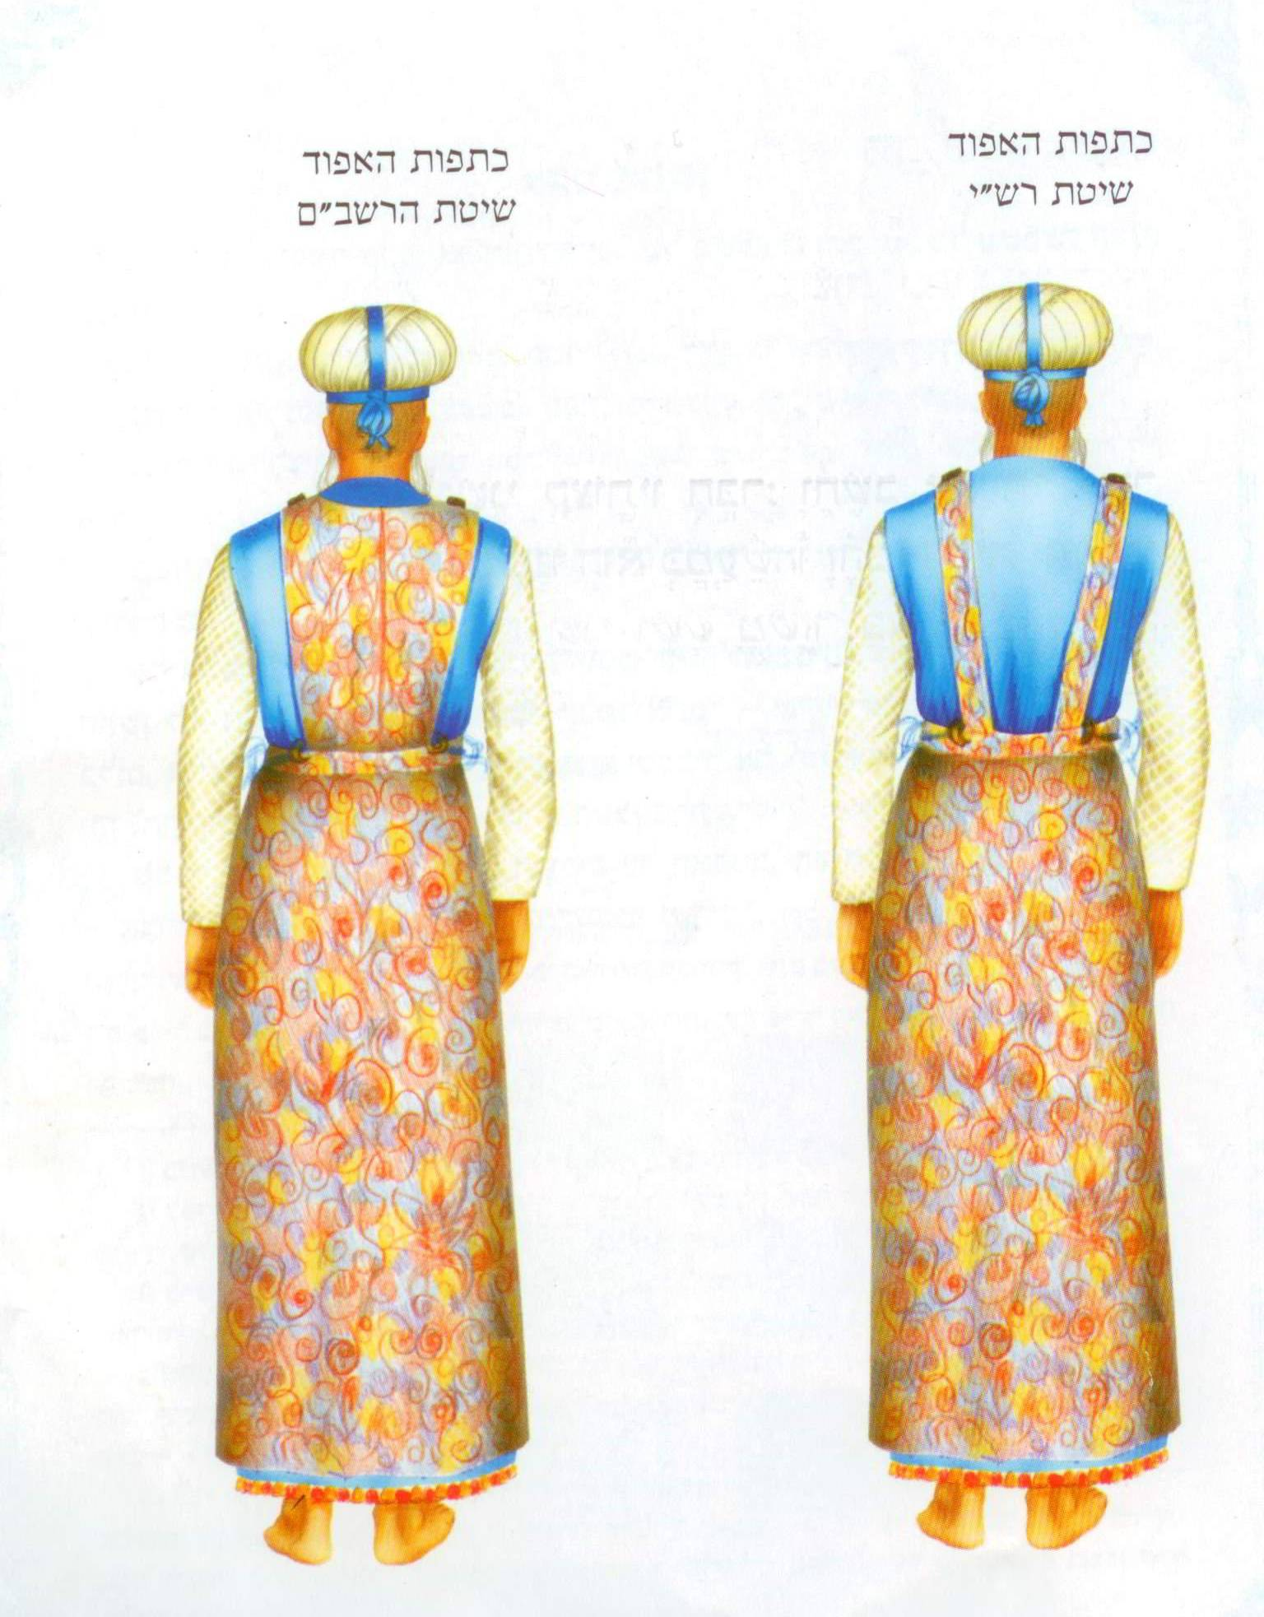
ו. נספח – מראה האפוד והחושן

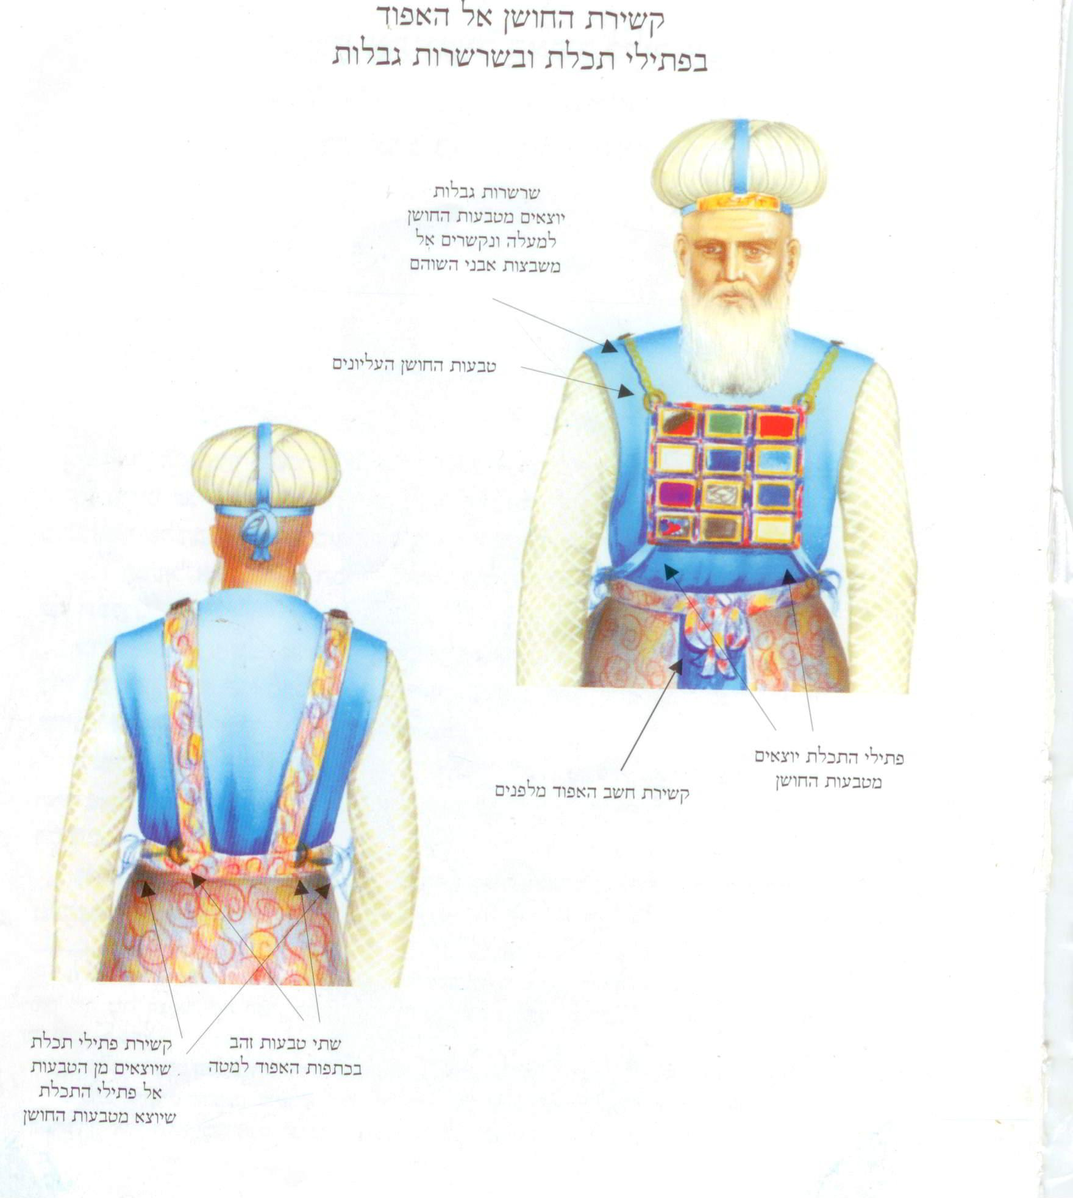

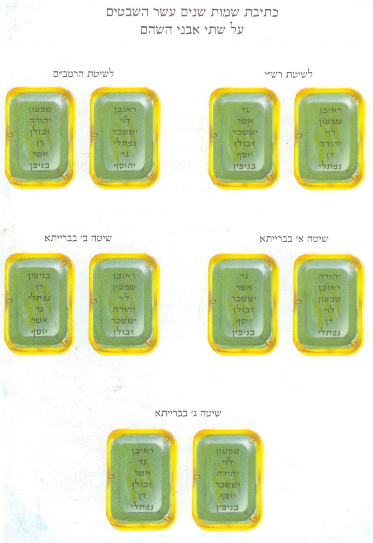

. בשיעור לפרשת תצווה, עסקנו בחושן. נסכם את עיקרי הדברים: ראינו שבפסוק הפותח את הציווי על עשיית הבגדים, הבגד הראשון הוא החושן. כמו הארון, הנזכר ראשון מבין כלי המשכן מפאת חשיבותו ומרכזיותו, כך החושן נזכר ראשון מבגדי הכהונה מפאת חשיבותו. הארון והחושן הם כלים המבטאים את הקשר המיוחד בין ה' לישראל; הארון נושא את לוחות הברית שבהם נכתב דבר ה' וציוויו אל ישראל, והחושן נושא את השם המפורש שבעזרתו יכולים בני ישראל לשאול בה' וליטול עצה ממנו. הארון והחושן הם הכלים המבטאים את המהות של המשכן, שהיא השכינה השורה בעם ישראל. החושן, אם כן, הוא בגד הכהונה החשוב ביותר. כפי שראינו, החושן מורכב משני דברים, כאשר לכל אחד מהם יש תפקיד חשוב: א. לוח שמות שבטי ישראל, שתפקידו להזכיר את ישראל לפני ה' ולסמל את היות הכהן נציג ישראל בבואו אל הקודש. ב. האורים והתומים, שתפקידם לאפשר שאלה בה'. השאלה בה' נעשית דווקא באמצעות החושן שעליו חקוקים שמות השבטים, ובכך מסומל הרעיון שישראל עומדים לפני ה', ופונים אליו.
. הציווי עליו הוא ראשון בגלל חשיבותו, ובסדר העשייה - בפרשת ויקהל - הוא איננו ראשון, מפני שקודם עשו את המשכן כדי שיהיה מקום לשים בו את הארון.
. אמנם, מכיוון שהחושן מורכב על האפוד, ניתן להבין שהעשייה שלהם איננה נפרדת, ולכן יש לתאר את האפוד ולאחריו את החושן, למרות שהחושן יותר חשוב מן האפוד.
. כך עולה מדבריו של רבנו בחיי לשמות כ"ח, ו: "ועשו את האפוד" – לפי מה שהקדים הכתוב ואמר חושן ואפוד ומעיל היה ראוי להקדים ולומר ועשית חושן משפט ואחר כך ועשית את האפוד. ויתכן לפרש כי עשה כן מפני שהאפוד הוא עיקר, כי החושן היה תחת האפוד כמין שולים והאפוד הוא עיקר הבגד ועל כן הקדימה הפרשה האפוד לחושן במעשה, ומה שהזכיר תחילה חושן לאפוד היה זה למעלת שם המפורש הנקרא אורים ותומים שהיו נותנים בין כפלי החושן. רבנו בחיי מתאר את החושן, ש"היה תחת האפוד כמין שולים", כלומר, החושן שהיה לפנים על הלב, היה נמוך ביחס לאפוד המצוי מאחוריו על גבו, מן הכתפיים ומטה. אם כן, לפי רבנו בחיי חשיבותו של האפוד על פני החושן אינה בגלל ייעוד מסוים של האפוד, אלא צורת לבישתו. אמנם בהמשך השיעור ננסה לברר האם הייתה לו לאפוד גם מעלה עצמית שהקנתה לו חשיבות על פני החושן.
. בפרשת פקודי מתוארת עשיית האפוד, והתיאור מקביל לפרשת תצווה. בחרנו להשתמש בתיאור מפרשת תצווה מפני שהוא יותר מפורט (במיוחד בקשר לאבני השהם). בהערות נוסיף פרטים מן הפסוקים בפרשת פקודי.
. בפרשת פקודי ישנו פסוק נוסף המתאר כיצד נשזר חוט הזהב בין כל החוטים: וַיְרַקְּעוּ אֶת פַּחֵי הַזָּהָב וְקִצֵּץ פְּתִילִם לַעֲשׂוֹת בְּתוֹךְ הַתְּכֵלֶת וּבְתוֹךְ הָאַרְגָּמָן וּבְתוֹךְ תּוֹלַעַת הַשָּׁנִי וּבְתוֹךְ הַשֵּׁשׁ מַעֲשֵׂה חֹשֵׁב. האפוד היה ארוג כלאיים – חוטי צמר ופשתים יחדיו. חוטי התכלת, הארגמן ותולעת-השני היו עשויים מצמר, וחוט השש – מפשתן. כל אחד מן החוטים הללו היה שזור משישה חוטים בני מינו, בתוספת חוט זהב בכל אחד מהם, (ביחד – שבעה חוטים). לאחר מכן נשזרו ארבעת המינים לחוט אחד שממנו ארגו את האפוד. נמצא, שחוטי האפוד היו מורכבים מעשרים ושמונה חוטים. (ע"פ רמב"ם כלי המקדש פ"ט ה"ה).
. יש מחלוקת כיצד נראה האפוד. בחרנו בשיטת רש"י, ובמקומות בהם יש מחלוקת ציינו בהערה שיטות נוספות.
. נכדו של רש"י, הרשב"ם (שמות כח ו-ח) חולק עליו בפירוש האפוד ולדעתו הסינר מקיף את האדם לא רק מאחור, אלא מכל עבריו סביב, ממתניו ומטה כמין חצאית. לשיטת ראשונים אחרים (מאירי יומא עב, ב. חזקוני בשם יש מפרשים, שמות כח, כו. וראה ספר החינוך מצווה ק.) היה האפוד כמין מעיל קצר המולבש על פלג גופו העליון של הכהן הגדול, זאת, בניגוד לשיטותיהם של רש"י והרשב"ם, שהאפוד היה כמין סינר על חלק גופו התחתון. עי' גם בהקשר זה במאמרו של הרב ישראל אריאל 'האפוד – סינר או מעיל?' מעלין בקודש ו; וב'תורה שלמה' כרך כג, מילואים, ח, 'צורת האפוד';
. שאלה מעניינת היא - מדוע לא מתואר מעשה האפוד עצמו? אולי יש בו איזה סוד מיוחד שלא ראוי לגלותו? או אולי היה ברור כיצד הוא צריך להראות (כפי שנראה בהמשך, שהיו אפודים ששימשו לע"ז, כלומר: יתכן שהאפוד היה כלי פולחן מוכר).
. והרבה אחרונים הבינו כן בדעת הרמב"ם הלכות כלי מקדש ט, ט.
. ראה ציור בנספח.
. לדעת ה'תפארת ישראל', הכתפות היו מחוברות אל האפוד גם מלפנים. לדעת הרשב"ם (בפירושו לפסוק ז), הכתפות לא היו רצועות נפרדות אלא מחוברות ומכסות את כל הגב. לשיטת המאירי (שם) היו כתפות האפוד כמין שרוולים רחבים מן הצואר עד הכתף התפורים מאחור סמוך למרפק, אחת על כתף שמאל ואחת על כתף ימין, ועליהן אבני השוהם. תמונות ראה בספר "בגדי הקודש בגדי הכהונה" מאת ש. ד. שטיינברג.
. לשיטת הרשב"ם (שם) בחלק העליון של הסינר הייתה מכפלת חלולה. בתוכה עבר חשב האפוד כחגורה, וקצותיה נקשרו בקשר לפנים. ואילו לשיטת המאירי היה החשב רצועות בד התפורות בצידי ריבוע האריג שמאחור, ונועדו לחגירת האפוד מלפנים, מעין חגורה רחבה לסגירת האפוד על החזה כנגד הלב.
. דעות אחרות מופיעות ברמב"ם (כלי המקדש ט') ובברייתא (סוטה ל"ו ע"א). ראה בספר "משכן ה'" מאת ש. שפיאצקי, עמ' 140-141. גם לגבי צבע אבני השהם יש מחלוקת. לדעת "שלטי גיבורים" הצבע היה ירוק, וכך ציירנו בנספח. לדעת רס"ג, (בפרושו לפסוק ט) הצבע היה לבן-שקוף. לדעת האבן-עזרא (בפרושו לפסוק ט) הצבע היה לבן. לדעת רבנו בחיי (על במדבר ב,ב) הצבע היה שחור ומקור דבריו במדרש רבה פרשה ב פסקה ז.
. הדמיון בא לידי ביטוי באופן מובהק גם בציווי התורה (שמות כ"ח, טו) על אופן הכנת החושן והאפוד: וְעָשִׂיתָ חשֶׁן מִשְׁפָּט מַעֲשֵׂה חשֵׁב כְּמַעֲשֵׂה אֵפֹד תַּעֲשֶׂנּוּ זָהָב תְּכֵלֶת וְאַרְגָּמָן וְתוֹלַעַת שָׁנִי וְשֵׁשׁ מָשְׁזָר תַּעֲשֶׂה אֹתוֹ. ומכך שהתורה תלתה את מעשה החושן במעשה האפוד, נראה שדווקא האפוד הוא החשוב מביניהם.
. ואם כן, בתחילה הקדימה התורה את החושן לאפוד, משום שהחושן הוא החשוב יותר, אך בציווי הפרטני הוקדם האפוד לחושן כדי לציין את חשיבותו בפני עצמו.
. במפרשים מצויה התייחסות לשאלת היחס שבין האפוד לחושן. בספר "כוונות התורה" ל'ספורנו' מובא על הפסוק המתייחס לאפוד (שמות כ"ח, יד): "וְנָשָׂא אַהֲרֹן אֶת שְׁמוֹתָם לִפְנֵי ה' עַל שְׁתֵּי כְתֵפָיו לְזִכָּרֹן" – להשיג רחמים על ישראל בזכותם. ולעומת זאת, על הפסוק המתייחס לחושן (שמות כ"ח, כט) ביאר ה'ספורנו': "וְנָשָׂא אַהֲרֹן אֶת שְׁמוֹת בְּנֵי יִשְׂרָאֵל בְּחשֶׁן הַמִּשְׁפָּט... לְזִכָּרֹן לִפְנֵי ה' תָּמִיד" – שיזכור ה' את זכותם ויפקוד את בניהם לשלום בזכותם... כי בגללם יהיה משפט בני ישראל לזכות. לדעת הספורנו קיים הבדל עקרוני ומהותי בין האבנים שבכתפיו של הכהן ובין האבנים הנמצאות על החושן. אמנם גם על אלו וגם על אלו היו חקוקים שמות בני ישראל ובשניהם נאמר: "לְזִכָּרֹן לִפְנֵי ה' ", אך יש הבדל מהותי בניהם, האפוד מסמל את מידת הרחמים, משום שהוא נמצא על כתפות אהרון המסמלים את הנשיאה בעול. ולעומת זאת חושן המשפט, כשמו כן הוא, מסמל את מידת הדין, ולכן שָם הזיכרון הוא שיזכור את זכותם ויתפלל עליהם שיזכו במשפט. ועי' עוד בספר דברי מנחם (רגנשברג) לפרשת תצוה. גם הרש"ר הירש בפירושו על התורה (שמות כ"ח, ט, ד"ה אבני שהם), התייחס לשאלה וכתב כך: ...לפיכך נראה, כי אבני השוהם של האפוד נבדלות מאבני החושן בכך, שהראשונות אין להן חשיבות משלהן, וחשיבותן באה רק מכח השמות הטבועים בהן, ואילו כל אחת מאבני החושן חשובה לעצמה בתכונתה המיוחדת המתייחסת אל אותו השבט שהיא מייצגת אותו... לדבריו, האפוד מתייחס לכלל השבטים כזהים, וכולם כקבוצה נותנים לו את חשיבותו. מנגד, החושן מתייחס לייחודיות של כל שבט ושבט.
. זוהי גם המשמעות של תפילת "זכרונות" במוסף של ראש השנה.
. ראה ציור בנספח.
. ראה בשיעור לפרשת תצווה, מקורות לשאלה בה' גם במלחמה וגם במקרים אחרים.
. גם במלחמת שאול ויהונתן בפלשתים (שמואל א, י"ד, ג) נזכר שהכהן נושא אפוד: וַאֲחִיָּה בֶן אֲחִטוּב אֲחִי אִיכָבוֹד בֶּן פִּינְחָס בֶּן עֵלִי כֹּהֵן ה' בְּשִׁלוֹ נֹשֵׂא אֵפוֹד. ובהמשך הסיפור (שם, יח-יט) מתואר ניסיון לשאלה בה': וַיֹּאמֶר שָׁאוּל לַאֲחִיָּה הַגִּישָׁה אֲרוֹן הָאֱלֹהִים כִּי הָיָה אֲרוֹן הָאֱלֹהִים בַּיּוֹם הַהוּא וּבְנֵי יִשְׂרָאֵל: וַיְהִי עַד דִּבֶּר שָׁאוּל אֶל הַכֹּהֵן וְהֶהָמוֹן אֲשֶׁר בְּמַחֲנֵה פְלִשְׁתִּים וַיֵּלֶךְ הָלוֹךְ וָרָב וַיֹּאמֶר שָׁאוּל אֶל הַכֹּהֵן אֱסֹף יָדֶךָ. וככל הנראה נעשתה השאלה שם באמצעות אותו האפוד. מקור נוסף המזכיר את האפוד הוא שמואל א, כ"א, י: וַיֹּאמֶר הַכֹּהֵן חֶרֶב גָּלְיָת הַפְּלִשְׁתִּי אֲשֶׁר הִכִּיתָ בְּעֵמֶק הָאֵלָה הִנֵּה הִיא לוּטָה בַשִּׂמְלָה אַחֲרֵי הָאֵפוֹד. ופירש רש"י: "אחרי האפוד" - אחר ששאלו באורים ותומים אמר לו כן. על פי פירוש רש"י עולה שהמילים "אחרי האפוד" משמעותן אחרי ששאלו באורים ותומים!
. האבן-עזרא מבסס את דבריו על העובדה שהיה אפוד בידי אביתר הכהן, שהיה עם דוד בנדודיו במדבר יהודה, ובעזרתו שאל דוד בה' (כמסופר בשמואל א, כ"ג ו-ל'), ובאותו זמן היה אפוד בידי הכהן שהיה עם שאול, וכך שאול היה יכול לשאול באורים ותומים (כמסופר בשמואל א, פרק כ"ח על מלחמתו האחרונה של שאול). על פי האבן-עזרא (וכך סובר גם הרמב"ן) האפוד המקורי היה בידי שאול, אך היה אפוד נוסף בידי אביתר, והוא היה אפוד בד, והייתה אפשרות לשאול בה' באמצעותו.
. הרמב"ן הסכים עם האבן-עזרא שהיו אפודים נוספים, והיה אפשר לשאול בה' דרכם, ברמה פחותה מהאפוד והחושן של משה. אך לדעתו גם בהם עשו חושן ואורים ותומים.
. מפירושו של האבן-עזרא ניתן להבין ש"אפוד" שימש גם את עובדי הכוכבים כאמצעי לשאלה. מכך ניתן להבין את העובדה שלא טרחה התורה לתאר את פרטי תבנית האפוד (מלבד החֵשֶב והכתפות), - שהרי תבניתו ידועה לכול. כך מובנת יותר עשיית הפסל בדמות האפוד ע"י מיכה וגדעון. אולם, הרמב"ן (בפירושו לפסוק ל) חולק על האבן-עזרא בעניין מעשה האורים ותומים, וכותב: סבר רבי אברהם להתחכם בעניין האורים והתומים, ואמר כי הם מעשה אומן כסף וזהב, והאריך בעניינם כי חשב שהם על הצורות שיעשו בעלי הכוכבים לדעת מחשבת השואל. ולא אמר כלום. לדעת הרמב"ן האורים והתומים היו מעשה שמים, ולא מעשה אדם, ואין דמיון בין השאלה בהם לצורות ניחוש שונות שנעשו על ידי עבודה זרה. אמנם, הרמב"ן מסכים עם האבן-עזרא שהיו אפודים נוספים שאינם אפוד משה, ושהייתה אפשרות לשאול בהם, בתנאים מסוימים.
. גם לפי הסבר זה נשארת השאלה לגבי מקומות שבהם ברור שהשאלה בה' נעשתה באמצעות החושן והאורים והתומים, ובכל זאת לא נזכרו האורים והתומים אלא האפוד (ראה בשמואל א י"ד, ג, שם מתואר שהכהן נמצא עם שאול במלחמה, עם אפוד (ולא מוזכר החושן), ובהמשך מנסים לשאול בה'. ראה גם בשמואל א כ"א, י, כאשר דוד בורח מפני שאול ומגיע אל נוב, והכהן אומר לו שחרב גלית מונחת אחרי האפוד. רד"ק מפרש ש"האפוד" הכוונה לאפוד עם החושן והאורים ותומים, ורש"י מפרש שאף שאל לו בה' באפוד עם אורים ותומים, על אף שהחושן והאורים ותומים אינם נזכרים במפורש). ייתכן שהשאלה בה' באמצעות "אפודי הבד" הייתה נפוצה, ומשום כך כינו בשם "שאלה באפוד" גם את השאלה באמצעות אפודו של משה, למרות היותו טפל לחושן.
. רעיון דומה קיים גם ביחס לארון הברית: על הארון מתרחשת ההתגלות של ה' לעם ישראל והשמעתם את דברו. אמנם ההתגלות שמתרחשת בין הכרובים מושתתת על מה שאצור בתוך הארון והיא העדות: לוחות הברית – התורה והמצוה, כלומר: לא תיתכן התגלות של ה' מבלי קיום התורה והמצוה, וכפי שעמדנו על כך בפרשת תרומה.
. ייתכן שזהו גם פשר האיסור לנתק בין האפוד לחושן, כפי שעולה מדברי הרמב"ם (כלי המקדש ט', י) שכותב: המנתק את החושן מן האפוד לוקה שנאמר: "וְלֹא יִזַּח הַחשֶׁן מֵעַל הָאֵפוֹד". התורה לא מעוניינת בניחוש, כאשר הוא מנותק מעשיית רצון ה'. השאלה בה' צריכה לבוא ממקום של עשיית רצונו ולא ממקום של ניחוש עתידות. וכך גם כותב הרמב"ן (בפירושו לדברים י"ח, יג): וטעם "תמים תהיה עם ה' אלהיך" – שנייחד לבבנו אליו לבדו, ונאמין שהוא לבדו עושה כל והוא היודע אמתת כל עתיד, וממנו לבדו נדרוש העתידות, מנביאיו או מאנשי חסידיו, רצוני לומר – אורים ותומים, ולא נדרוש מהוברי שמים ולא מזולתם, ולא נבטח שיבואו דבריהם על כל פנים. אבל אם נשמע דבר מהם נאמר הכל בידי שמים, כי הוא אלהי האלהים עליון על הכל היכול בכל משנה מערכות הכוכבים והמזלות כרצונו מפר אותות בדים וקוסמים יהולל ונאמין שכל הבאות תהיינה כפי התקרב האדם לעבודתו.
. ההתייחסות הפולחנית אל המקדש, ללא הבנת המשמעות הפנימית, היא פסולה, ולכן הנביאים מנבאים על כך שה' אינו רוצה בקרבנות כאלה. במקורות רבים זועקים הנביאים על כך שאין לה' חפץ בעולות ובזבחים, אלא בשמיעה בקול ה' (כדברי שמואל לשאול בשמואל א, ט"ו, כב), וכך זועק ירמיהו (בפרק ז): כֹּה אָמַר ה' צְבָאוֹת אֱלֹהֵי יִשְׂרָאֵל עֹלוֹתֵיכֶם סְפוּ עַל זִבְחֵיכֶם וְאִכְלוּ בָשָׂר: כִּי לֹא דִבַּרְתִּי אֶת אֲבוֹתֵיכֶם וְלֹא צִוִּיתִים בְּיוֹם הוֹצִיאִי אוֹתָם מֵאֶרֶץ מִצְרָיִם עַל דִּבְרֵי עוֹלָה וָזָבַח: כִּי אִם אֶת הַדָּבָר הַזֶּה צִוִּיתִי אוֹתָם לֵאמֹר שִׁמְעוּ בְקוֹלִי וְהָיִיתִי לָכֶם לֵאלֹהִים וְאַתֶּם תִּהְיוּ לִי לְעָם וַהֲלַכְתֶּם בְּכָל הַדֶּרֶךְ אֲשֶׁר אֲצַוֶּה אֶתְכֶם. וכן במקומות רבים. וכן מצאנו בדברי הושע לגבי האפוד (כנ"ל), וכן בדברי ירמיהו (בפרק ג) לגבי הארון: בַּיָּמִים הָהֵמָּה נְאֻם ה' לֹא יֹאמְרוּ עוֹד אֲרוֹן בְּרִית ה' וְלֹא יַעֲלֶה עַל לֵב וְלֹא יִזְכְּרוּ בוֹ וְלֹא יִפְקֹדוּ וְלֹא יֵעָשֶׂה עוֹד. מפסוקים אלו ניתן להבין שהשימוש שעשו ישראל בעבודת המקדש – הקרבנות, הארון והאפוד – היה פסול בעיני ה', עד כדי כך שנוצר צורך לבטלם לגמרי, כדי שלא יטעו בהם. הכלים החשובים ביותר במקדש, הארון והאפוד והחושן, אמורים לבטא את הקשר המיוחד בין ישראל לה', את השכינה השורה בישראל, את ההשגחה המיוחדת של ה' על ישראל, ואת מחויבותם של ישראל לעמוד לפני ה' ולשמוע בקולו. דווקא על כלים אלו אומרים הנביאים בחריפות שלכאורה עדיף שיתבטלו, מפני שבני ישראל כנראה השתמשו בכלים אלה בצורה לא נכונה. ייתכן שלעתיד לבוא בני ישראל יידעו לתת לכלים אלה את המשמעות הנכונה, ואז יהיו ראויים להשתמש בהם.

